INDICAÇÃO N.º ____/2025

Na forma que determina o Regimento Interno desta Casa Legislativa, o Vereador que a esta subscreve SOLICITA, que a Mesa envie expediente a Excelentíssima Senhora Prefeita Municipal com vistas a providenciar a instalação e/ou construção de um ponto de coleta de produtos recicláveis no distrito de Ipiabas, sendo que o referido ponto deverá ser coberto e ter um banheiro, para que os funcionários das cooperativas de produtos recicláveis possam prestar o melhor trabalho possível.

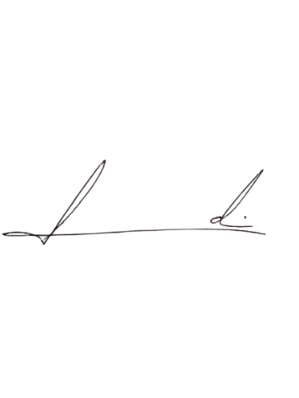
Barra do Piraí, 07 de maio de 2025.

LUIZ FELIPE LUDI

Justificativa
A reciclagem de materiais descartados é uma realidade necessária para todos os municípios brasileiros, recentemente muitos moradores do distrito de Ipiabas solicitaram que fosse instalado um ponto de coleta de resíduos recicláveis na localidade, a importância do referido aparato se dá para que os munícipes possam juntar os materiais recicláveis e para que a cooperativa que recolhe tais materiais possa fazer a coleta e separação da reciclagem.

